彩信报
概要设计说明书
亿阳信通 模板编号：

发布日期：

部 门： | EOMS产品线
撰 写：
文档编号：

文档状态：草稿
版权属于亿阳信通所有，无亿阳信通的书面同意，任何个人或组织无权拷贝。

文档修改记录
版本号 | 主要作者 | 修改记录 | 完成日期
 | 李振友 | 创建 | 2009-3-4
目 录
1 范围 1-1
1.1 标识 1-1
1.2 系统概述 1-1
1.3 文档概述 1-2
2 引用文档 2-3
3 设计方法和原则 3-4
3.1 限制和约束 3-4
3.2 设计遵循原则 3-4
3.3 设计方法 3-4
4 总体设计 4-5
4.1 系统开发运行环境 4-5
4.2 系统用例抽象 4-6
4.2.1 基于数据呈现模型 4-7
4.2.2 本期的实现范围 4-7
4.3 系统结构设计 4-7
4.3.1 实体类对象 4-8
4.3.2 持久类对象 4-12
4.3.3 逻辑类对象 4-14
4.3.4 Poratel类图 4-15
4.4 模块功能设计 4-16
4.4.1 数据引擎 4-16
4.4.2 个性化定制 4-17
5 文件设计 （一些配置文件的格式及名称） 5-19
6 数据库设计(命名规则,E-R图，表说明) 6-20
7 接口设计 7-21
7.1 用户接口 7-21
7.2 外部接口 7-21
7.3 内部接口 7-21
8 出错和维护设计 8-22
9 安全和测试考虑 9-23
9.1 安全保密 9-23
9.2 测试要点 9-23
附录1 模块版本描述 9-24
附录2 需求覆盖说明 9-25

范围

标识
- 缩略语：
序号 | 缩略语 | 说明/定义 | 英文全称 | 中文译名
1 | MMS | 多媒体消息息服务 | Multimedia Messaging Service | 彩信服务
2
3
4
5
6
- 本文档适用范围：
- 文档存放路径：

系统概述
彩信报表系统是将图形数据报表和综合数据报表以彩信的形式展现出来。
本系统实现可以融入到其他运维系统中。系统包括报表的个性化定制、彩信的个性化定制和彩信的个性化订阅。
门户主要涵盖如下功能:
- 报表定制管理（报表样式和数据的采集以及图形报表例如：柱，线，饼，柱线图）
- 彩信报定制管理
- 彩信订阅管理
- 字典管理
- 彩信发送（以图片和文字的方式发送至终端手机）

文档概述
本文档为进一步的模块概要设计提供参考依据。
本文将描述系统的模块划分，系统内部接口和内部接口，数据库设计，以及核心算法等内容。

引用文档
序号 | 文档名称 | 文档编号 | 作者/修订者 | 发布日期 | 出版单位 | 备注
1

设计方法和原则

限制和约束
为降低系统成本，本系统将基于J2EE平台，利用开源资源构建。

设计遵循原则
SOA（Service Oriented Archtecture）原则；
通用性原则；
易用性原则；
安全性原则；

设计方法
面向对象设计方法；
插件式设计方法；

总体设计

系统开发运行环境
运行平台：要求跨平台运行，包括windows，linux，unix。
硬件限制：PC服务器，CPU >=2.2G;MEM >= 1G;HDD >= 40G;
开发环境：利用J2EE开源资源
开发工具：Eclipse/myeclipse；

系统用例抽象
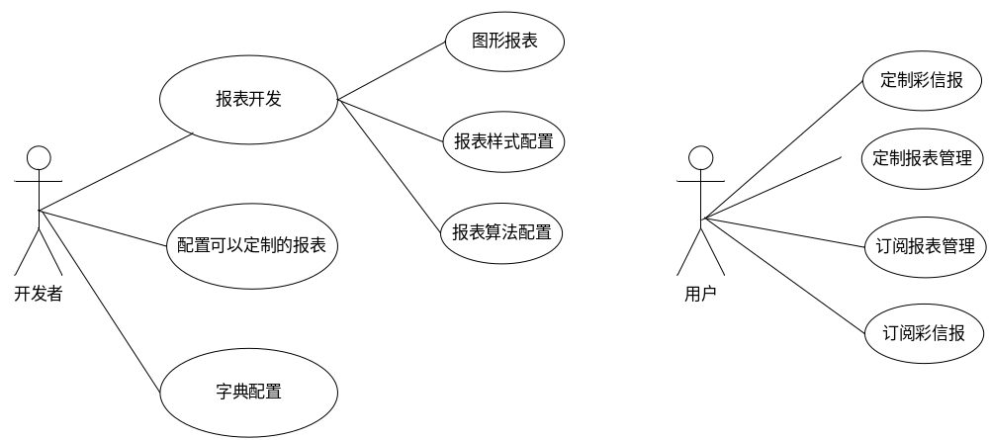

本期的实现范围
- 报表开发；
指标的添加、修改、删除，通过Excel可视化配置
- 报表管理；
报表的添加、修改、删除和报表定制指标的功能。
- 彩信管理；
彩信的添加、修改、删除和彩信定制报表的功能。
- 彩信发送
根据彩信发送的限制（每秒钟不得找过8条彩信，每条彩信不得超过100k），制作出自己的群发机制。
- 图形报表设置
可以配置图形报表的类型。

系统结构设计

实体类对象

MmsreportTemplate类
彩信报模板类：定制彩信报信息。
属性名称 | 属性名 | 类型
彩信报名称 | mmsName | VARCHAR2(50)
编号ID | id | VARCHAR2(32)
彩信报说明 | mmsReportDesc | VARCHAR2(255)
定制人 | userid | VARCHAR2(32)
执行周期 | executeCycle | VARCHAR2(32)
生成时间 | reportCreatDate | VARCHAR2(5)
所包含报表的id | statReportId | VARCHAR2(255)
信息发布类别 | froumid | VARCHAR2(100)
信息发布id | threadid | VARCHAR2(50)
任务id | jobid | VARCHAR2(32)

Msssubscribe类
订阅实例类：订阅彩信报
属性名称 | 属性名 | 类型
彩信报模板id | mmsreport_templateId | VARCHAR2(50)
编号ID | id | VARCHAR2(32)
接收人 | receivePerson | VARCHAR2(32)
接收时间 | receiveTime | VARCHAR2(32)
创建人 | createPerson | VARCHAR2(50)
彩信报名称 | mmreportName | VARCHAR2(50)

Statreport类
报表管理：报表信息
属性名称 | 属性名 | 类型
彩信报模板id | mmsreport_template_id | VARCHAR2(32)
编号Id | id | VARCHAR2(32)
彩信报实例id | mmsreport_id | VARCHAR2(50)
报表类型 月，周，日 | reportType | VARCHAR2(100)
创建时间 | createTime | VARCHAR2(50)
报表名称 | reportName | VARCHAR2(50)
报表Excel文件保存的路径名称 | ExcelID | VARCHAR2(50)
报表图片文件保存的路径名称 | picID | VARCHAR2(50)
报表创建人 | userid | VARCHAR2(50)
报表html片段文件保存的路径名称 | htmlID | VARCHAR2(50)
表尾信息 | footInfo | VARCHAR2(255)

Mmsreport类
彩信报管理：彩信报信息。
属性名称 | 属性名 | 类型
标号ID | Id | VARCHAR2(32)
彩信报名称 | mmsReportName | VARCHAR2(50)
彩信报创建人 | userid | VARCHAR2(100)
彩信报模板id | mmsreport_template_id | VARCHAR2(50)
发送状态 | sendStatus | VARCHAR2(50)
发送时间 | sendTime | VARCHAR2(50)
报表的id | statreport_id | VARCHAR2(500)
彩信报类型 月，周，日 | mmsreportType | VARCHAR2(50)
彩信报创建时间 | mmsReportCreateDate | VARCHAR2(50)

模块功能设计
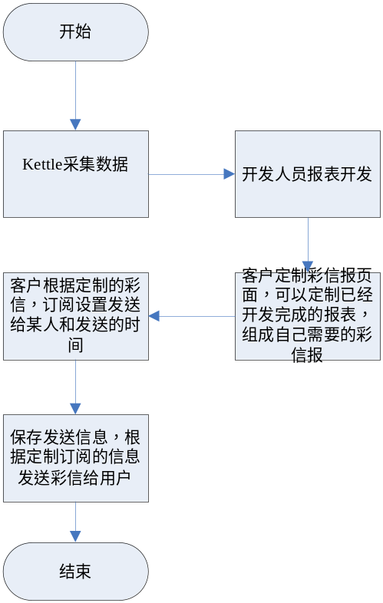

采集数据
- kettle采集：需要在根据指标名称进行开发，采集到中间表中。

报表开发
依据统计工具，通过Excel配置报表的样式，其中包括图形报表。再配置算法配置文件得到数据。
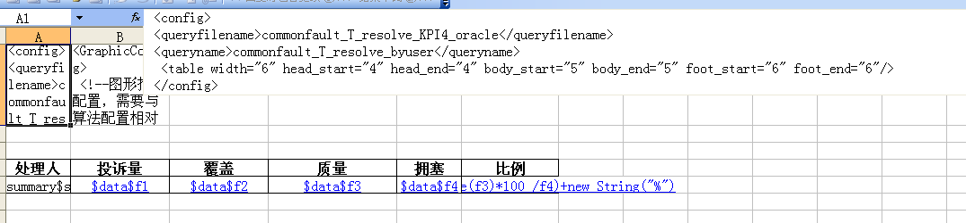

定制页面
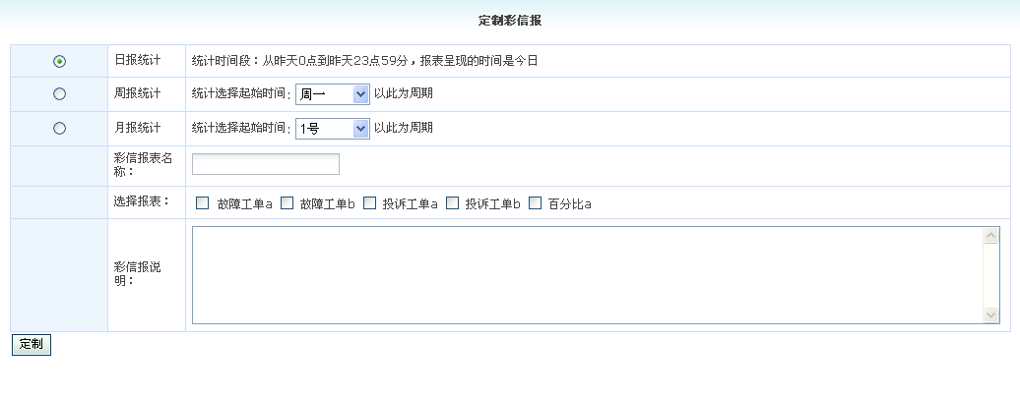

查询已经订阅的彩信报
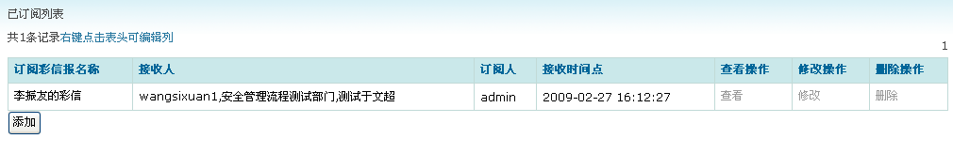

查看定制的报表详细信息
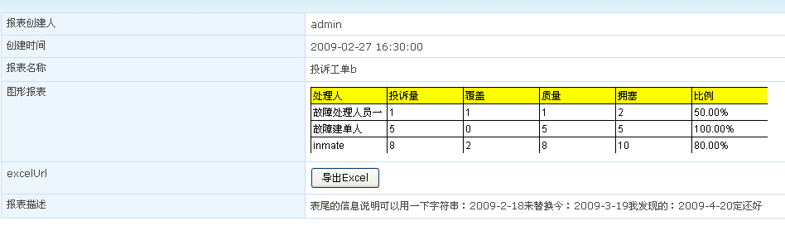报表管理包括报表的删增查改功能，以及报表订阅指标的功能。

报表实例
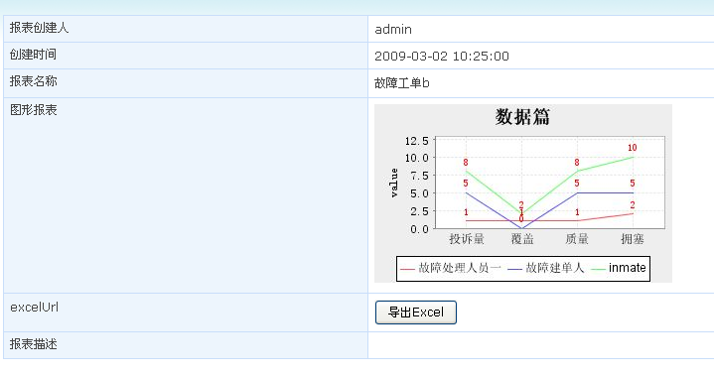

彩信报
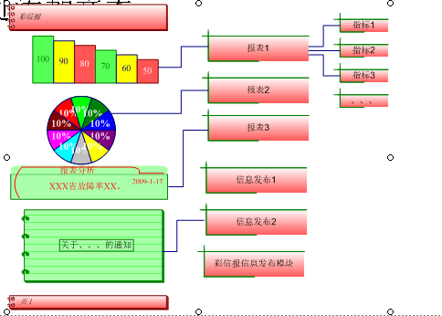

辅助工 具

无线接入

常用功能

文件设计

数据库设计(命名规则,E-R图，表说明)

数据库总体结构图
建表语句：
orale建表语句
create table OTA_MMSREPORT_TEMPLATE
(
ID VARCHAR2(32) not null,
USERID VARCHAR2(32),
MMSNAME VARCHAR2(32),
MMSREPORTDESC VARCHAR2(255),
EXECUTECYCLE VARCHAR2(25),
REPORTDISPLAYTYPE VARCHAR2(10),
REPORTCREATDATE VARCHAR2(32),
PICTUREFORMAT VARCHAR2(10),
STATREPORTID VARCHAR2(255),
JOBID VARCHAR2(50),
FROUMID VARCHAR2(32),
THREADID VARCHAR2(32),
primary key (id)
)
create table OTA_MMS_REPORT
(
ID VARCHAR2(32) not null,
USERID VARCHAR2(32),
MMSREPORTTYPE VARCHAR2(32),
MMSREPORTNAME VARCHAR2(255),
MMSREPORT_TEMPLATE_ID VARCHAR2(32),
STATREPORT_ID VARCHAR2(255),
MMSREPORTCREATEDATE VARCHAR2(255),
SENDSTATUS VARCHAR2(200),
SENDTIME VARCHAR2(32),
primary key (id)
)
create table OTA_MSS_SUBSCRIBE
(
ID VARCHAR2(32) not null,
MMSREPORT_TEMPLATEID VARCHAR2(32),
MMREPORTNAME VARCHAR2(50),
RECEIVEPERSON VARCHAR2(255),
RECEIVEMOBILE VARCHAR2(50),
RECEIVETIME VARCHAR2(50),
CREATEPERSON VARCHAR2(32),
CREATTIME VARCHAR2(50),
primary key (id)
)
create table OTA_STAT_REPORT
(
ID VARCHAR2(32) not null,
USERID VARCHAR2(32),
MMSREPORT_TEMPLATE_ID VARCHAR2(32),
MMSREPORT_ID VARCHAR2(32),
REPORTNAME VARCHAR2(255),
REPORTTYPE VARCHAR2(32),
CREATETIME VARCHAR2(32),
EXCELID VARCHAR2(255),
PICID VARCHAR2(255),
HTMLID VARCHAR2(32),
FOOTINFO VARCHAR2(255),
primary key (id)
)
informix建表语句
create table OTA_MMSREPORT_TEMPLATE
(
ID VARCHAR(32) not null,
USERID VARCHAR(32),
MMSNAME VARCHAR(32),
MMSREPORTDESC VARCHAR(255),
EXECUTECYCLE VARCHAR(25),
REPORTDISPLAYTYPE VARCHAR(10),
REPORTCREATDATE VARCHAR(32),
PICTUREFORMAT VARCHAR(10),
STATREPORTID VARCHAR(255),
JOBID VARCHAR(50),
FROUMID VARCHAR(32),
THREADID VARCHAR(32),
primary key (id)
)
create table OTA_MMS_REPORT
(
ID VARCHAR(32) not null,
USERID VARCHAR(32),
MMSREPORTTYPE VARCHAR(32),
MMSREPORTNAME VARCHAR(255),
MMSREPORT_TEMPLATE_ID VARCHAR(32),
STATREPORT_ID VARCHAR(255),
MMSREPORTCREATEDATE VARCHAR(255),
SENDSTATUS VARCHAR(200),
SENDTIME VARCHAR(32),
primary key (id)
)
create table OTA_MSS_SUBSCRIBE
(
ID VARCHAR(32) not null,
MMSREPORT_TEMPLATEID VARCHAR(32),
MMREPORTNAME VARCHAR(50),
RECEIVEPERSON VARCHAR(255),
RECEIVEMOBILE VARCHAR(50),
RECEIVETIME VARCHAR(50),
CREATEPERSON VARCHAR(32),
CREATTIME VARCHAR(50),
primary key (id)
)
create table OTA_STAT_REPORT
(
ID VARCHAR(32) not null,
USERID VARCHAR(32),
MMSREPORT_TEMPLATE_ID VARCHAR(32),
MMSREPORT_ID VARCHAR(32),
REPORTNAME VARCHAR(255),
REPORTTYPE VARCHAR(32),
CREATETIME VARCHAR(32),
EXCELID VARCHAR(255),
PICID VARCHAR(255),
HTMLID VARCHAR(32),
FOOTINFO VARCHAR(255),
primary key (id)
)
依赖：
对EOMS基础表结构中轮训表taw_commons_jobsort，taw_commons_jobsubscibe有依赖。如果独立发布，则需要此表以及该表的管理工具进行支持。

接口设计

用户接口
内部用户，统一通过WEB登录进行操作，定制，订阅和管理功能
外部用户，用户可以是用手机等终端设备查看彩信报

外部接口
无

内部接口
- 生成二维报表接口，可以设置表格的表尾信息，表尾信息可以通过开发人员实现相应的接口动态生成相应的信息。
- 生成图形报表接口（线，柱，线柱结合，饼图）
- 发送彩信接口，使用的是中国移动提供的mm7通信接口代码
- 彩信报总体配置文件说明：

出错和维护设计
在各模块设计中考虑；

安全和测试考虑

安全保密

测试要点
给出测试模块的主要测试要求。

附录1 模块版本描述
说明每一模块的名称、标识、版本号
模块名称 | 标识 | 可运行版本 | 依赖模块及版本

附录2 需求覆盖说明
开发软件需求阶段 |  |  |  | 概要设计阶段
分类 | 软件需求项编号 | 版本 | 负责人 | 模块编号 | 负责人

